Czajniki Florina - dobry wybór do Twojej kuchni
Czajnik dobrej jakości do podstawa skutecznej pracy w kuchni. Ważne jest, by woda gotowała się szybko i skutecznie, nie na gazie ani na żadnej innej kuchence. Czajniki Florina to dobry wybór do każdego gospodarstwa domowego. Sprawdź, co możesz uzyskać, inwestując w dobre urządzenie elektryczne do podgrzewania wody!

Przedstawimy Ci teraz trzy powody, dla których warto mieć czajniki Florina.
Zaoszczędzisz czas
Męczy Cię korzystanie z kuchenki, by zagotować wodę? To trwa zdecydowanie zbyt długo! Albo weźmy na przykład Twój stary czajnik - ile razy zapomniałeś, że na coś w ogóle zagotowałeś wodę, bo trwało to tyle, że wyszedłeś do pokoju... i już tam zostałeś, a woda znowu zimna? Dobre czajniki rozwiązują ten problem!
Czajniki Florina to także oszczędność energii
Większość czajników tej marki to prawdziwie energooszczędne egzemplarze. Dzięki temu nie straszne będą Ci rachunki za prąd, w przypadku których nie dość, że tracisz cenny czas, to jeszcze złotówki tajemniczo znikają z Twojego portfela.

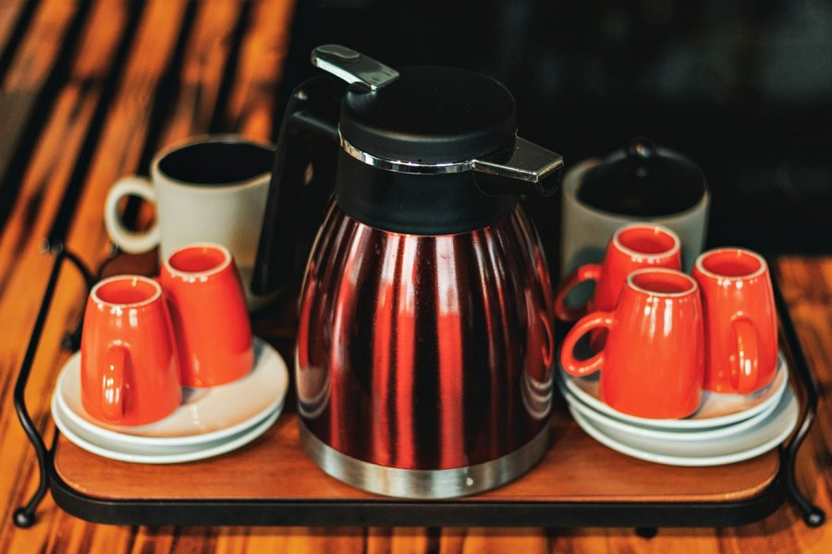
Kawa i herbata smaczniejsze niż kiedykolwiek
Dobry czajnik to dobry smak! Ważne, by miał sitko zabezpieczające kamień przed osadzaniem się wewnątrz i przeciekaniem do kubków z herbatą. Nie ma nic gorszego, niż metaliczny posmak w herbacie.
Sprawdź czajniki Florina na Ceneo.pl i ciesz się jakością w dobrej cenie.

